Załącznik Nr2

OPIS PRZEDMIOTU ZAMÓWIENIA

Dotyczy zapytania ofertowego pt.

„Zakup roślin jednorocznych i bylin na teren Miasta Nowy Dwór Mazowiecki w 2018 r”

Zamówienie obejmuje zakup wraz z transportem roślin jednorocznych i bylin na teren Miasta Nowy Dwór Mazowiecki w gatunku: Szałwia omszona 'Mainacht' Salvia nemorosa 'Mainacht' w ilości 300 szt, Wilec ziemniaczany (Ipomoea batatas) w kolorze żółtozielonym w ilości 180 szt i Begonia stale kwitnąca ”White”- Begonia semperflorens ”White” w ilości 450 szt.

Termin wykonania zamówienia
Usługę należy wykonać w terminie: do 18 maja 2018

Szczegółowe warunki dostaw i dokumentacji.
- Wykonawca dostarczy rośliny własnym transportem lub transportem wynajętym na teren Miejskiego Zakładu Oczyszczania Miasta w Nowym Dworze Mazowieckim ul. Przytorowa 7 w dniach od poniedziałku do piątku w godzinach 8:00 do 15.00, najpóźniej do 18-05-2018 r. Koszt transportu pokrywa Wykonawca.
- Niezbędne dokumenty materiałowe, przewozowe, świadectwa jakości, oraz wszelkie inne dokumenty należy dostarczyć wraz z dostawą roślin.
- Wykonawca własnym transportem dostarczy materiał roślinny i rozładuje własnymi siłami na terenie magazynowym Wykonawcy nasadzeń lub na terenie lokalizacji nasadzenia.
- Wykonawca zabezpieczy rośliny w czasie transportu przed uszkodzeniami
i niekorzystnymi warunkami atmosferycznymi.

Opis Przedmiotu zamówienia:

Przedmiotem zamówienia są rośliny:
- jednoroczne w gatunku Wilec ziemniaczany (Ipomoea batatas) w kolorze żółtozielonym w ilości 180 szt w donicach wielkości P11 i Begonia stale kwitnąca ”White”- Begonia semperflorens ”White” w ilości 450 szt w donicach wielkości P9.
- byliny w gatunku Szałwia omszona 'Mainacht' Salvia nemorosa 'Mainacht' w ilości 300 szt w donicach o wielkości P11. Byliny powinny silnie rozkrzewione.

Wady niedopuszczalne:
- uszkodzenia mechaniczne roślin,
- będące skutkiem niewłaściwego nawożenia i agrotechniki,
- oznaki chorobowe,
- uszkodzenia lub przesuszenia bryły korzeniowej (luźna bryła - powstała wskutek np. nieprawidłowego transportu, przenoszenia, rozładunku),

Przykładowy wygląd przedmiotu zamówienia.

Szałwia omszona 'Mainacht' Salvia nemorosa 'Mainacht'

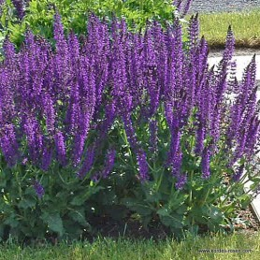
Wilec ziemniaczany (Ipomoea batatas)
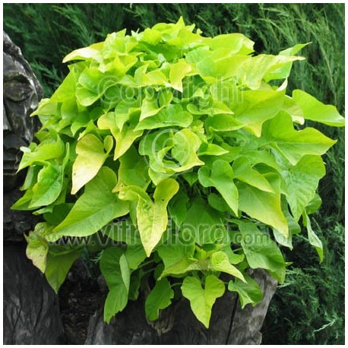
Begonia stale kwitnąca ”White”- Begonia semperflorens ”White
